实验四 周期信号的合成与分解实验报告

1 实验过程与实验结果

1.1 周期对称方波信号的合成

MATLAB程序如下：

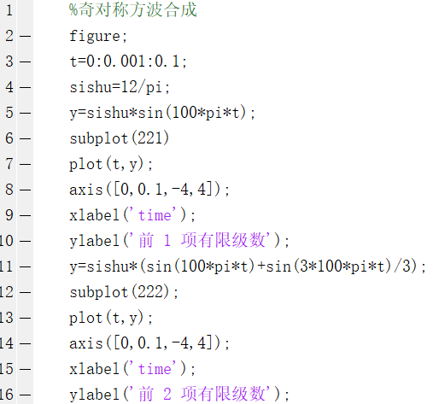

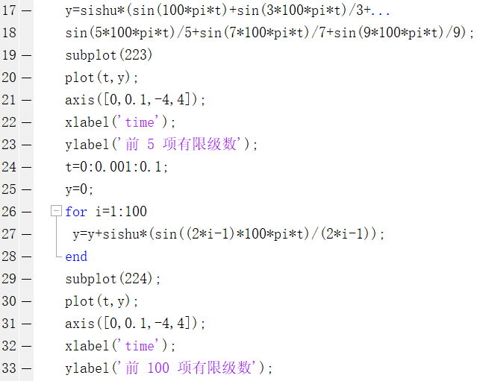

显示结果图如下：

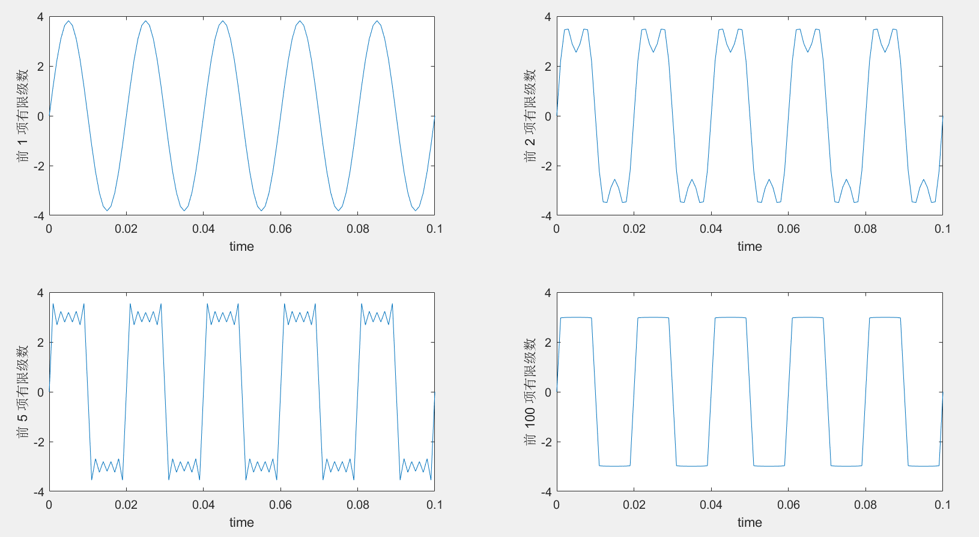

1.2 观察Gibbs现象

MATLAB程序如下：

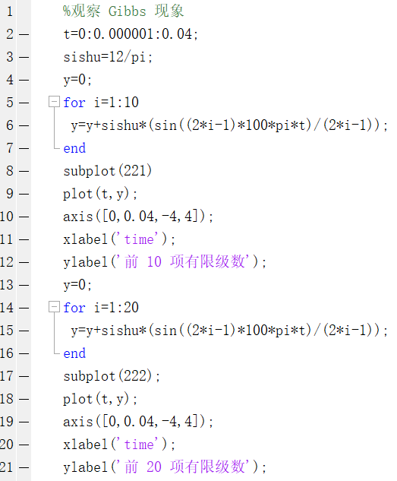

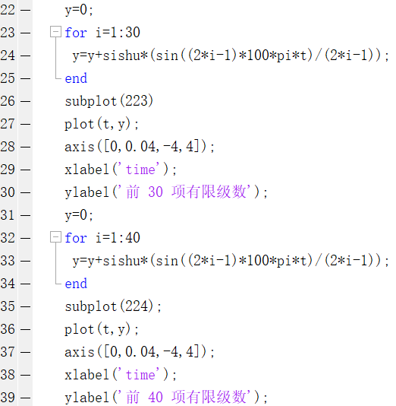

显示结果图如下：

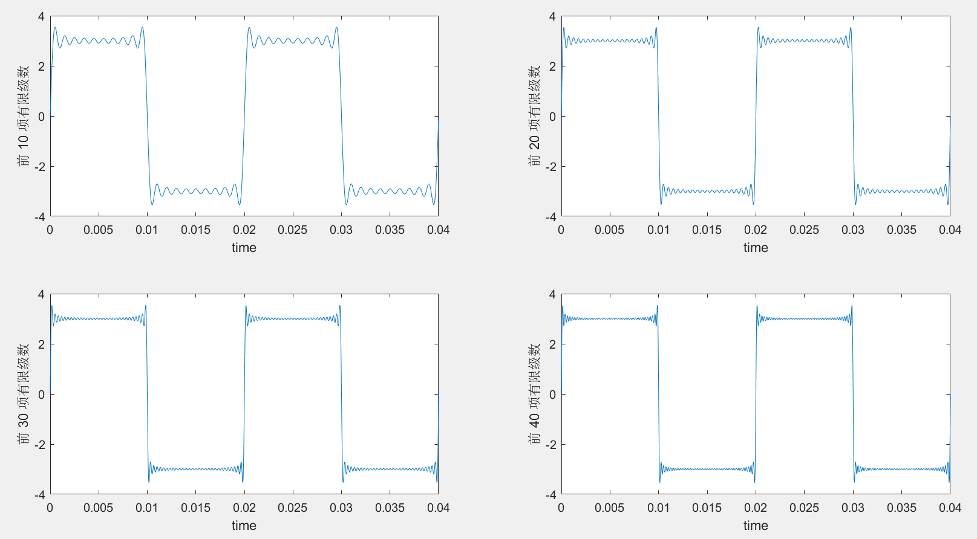

为了在图中能准确地显示出Gibbs现象，将时间t的步长取为0.000001，避免因时间间隔过大而画不出Gibbs现象。

1.3 周期对称三角信号的合成

MATLAB程序如下：

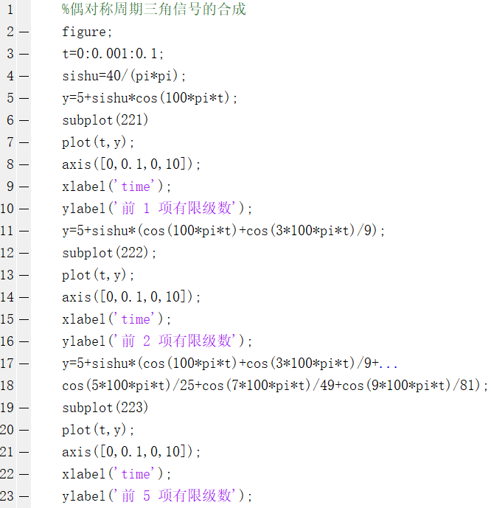

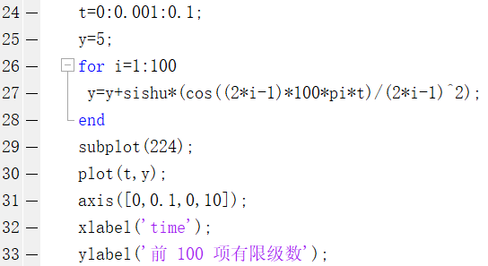

显示结果图如下：

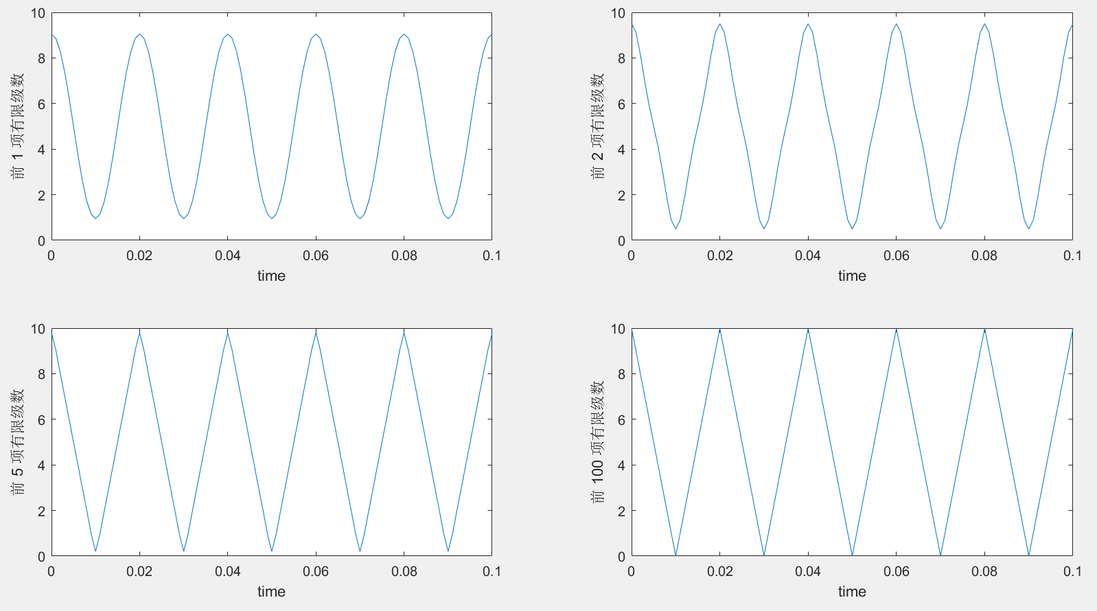

1.4 周期信号的频谱分析

1.4.1 奇对称方波信号的频谱分析

(1)双边频谱&单边频谱的MATLAB代码：

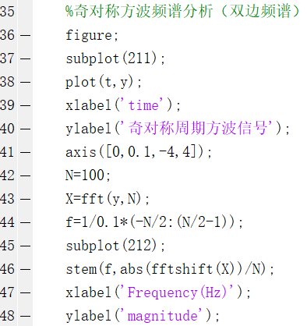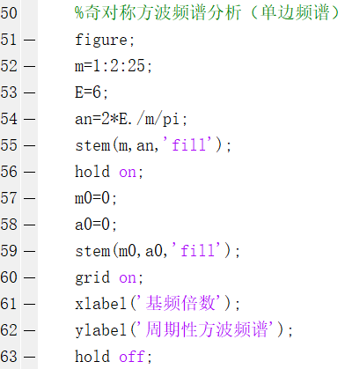

(2)显示结果图如下：

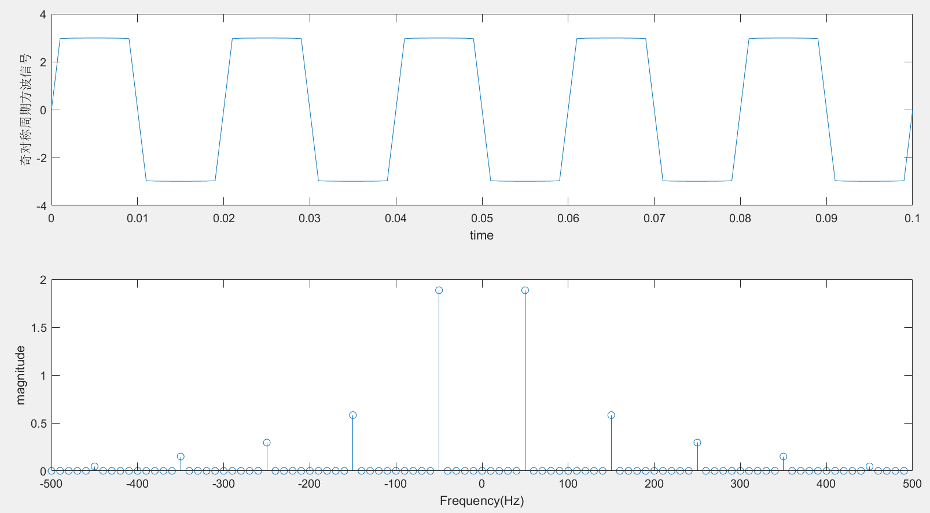

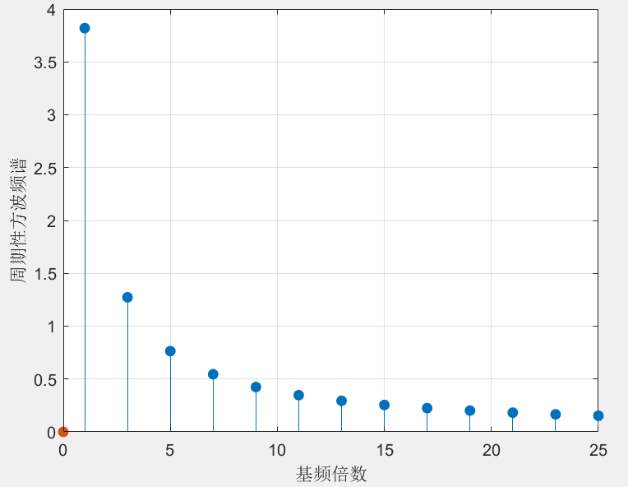

从双边频谱图和单边频谱图的对比中可见：双边频谱图的各次谐波分量的幅值为单边的一半，图中基频为100 $π$，即50Hz。

1.4.2 偶对称周期三角信号的频谱分析

(1)双边频谱&单边频谱的MATLAB代码：

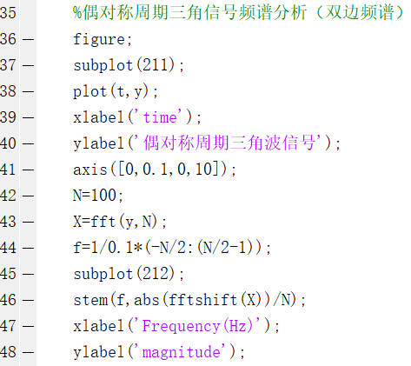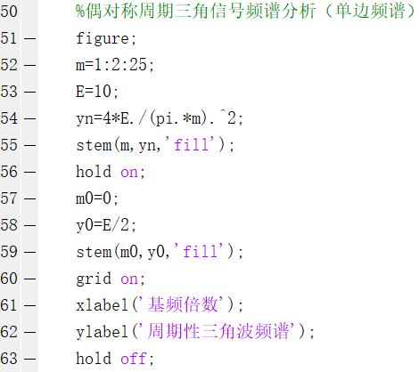

(2)显示结果图如下：

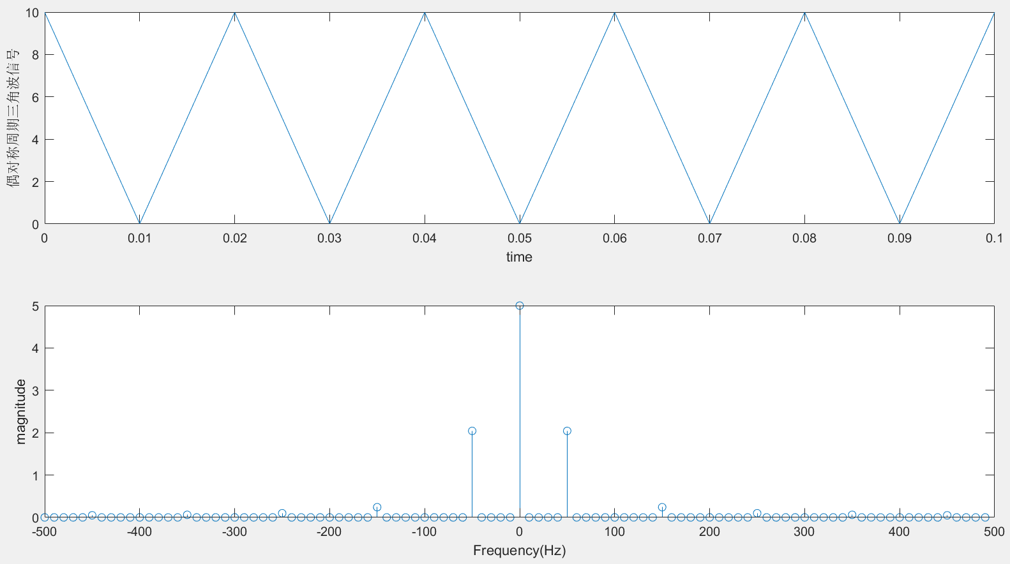

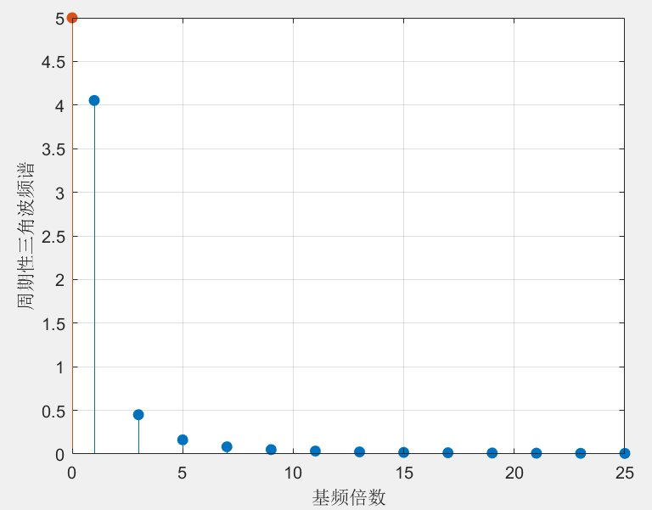

从双边频谱图和单边频谱图的对比中可见：双边频谱图的各次谐波分量的幅值为单边的一半，直流分量的幅值是一样大的，图中基频为100 $π$，即50Hz。

1.4.3 周期信号的频谱特点及两信号频谱的差异

(1)周期信号的频谱具有如下特点：

①离散性。周期信号的频谱是由不连续的谱线组成的，每条谱线代表一个谐波分量。

②谐波性。频谱中每条谱线只出现在基波频率的整数倍上，以上画出的方波和三角波都是对称的，频谱中只包含基频的奇数倍频率。

③收敛性。各频率分量的谱线高度表示各次谐波分量的幅值，当频率趋于无限大时，频谱的幅值趋于0，满足能量守恒定律。

(2)两信号频谱的差异：

由以上画出周期性方波和三角波信号的频谱可知，周期性三角波信号的各次谐波幅值衰减得比周期性方波快得多，这说明三角波的频率中低频成分较多，而方波的高频成分较多；此外，偶对称三角波中含有直流分量，而奇对称方波中没有直流分量。

1.2 思考题

1.2.1 利用有限项的指数形式的傅里叶级数重复奇对称方波信号的合成。

MATLAB程序如下：

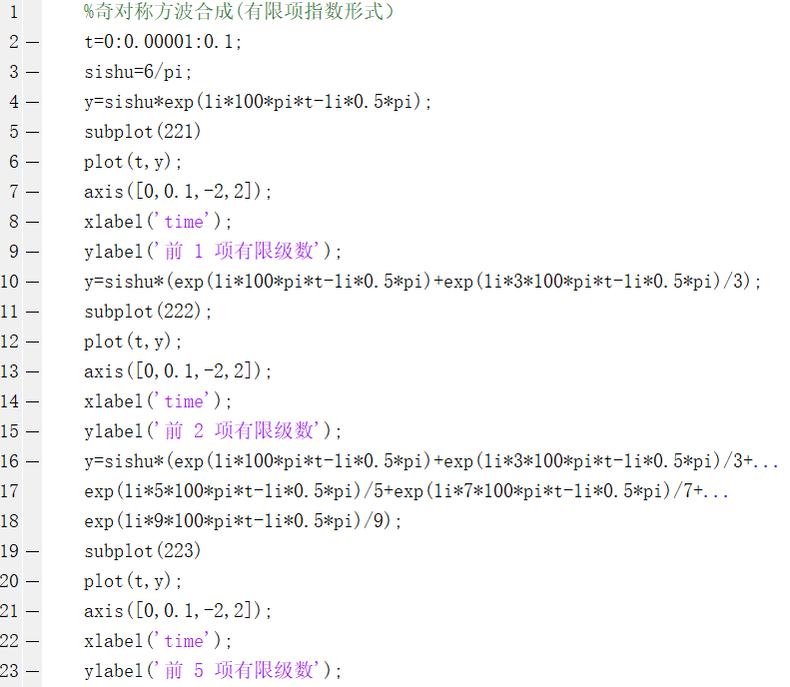

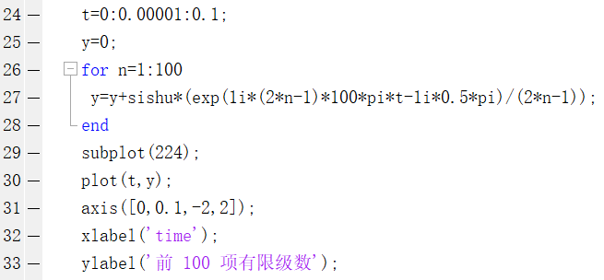

结果显示图如下：

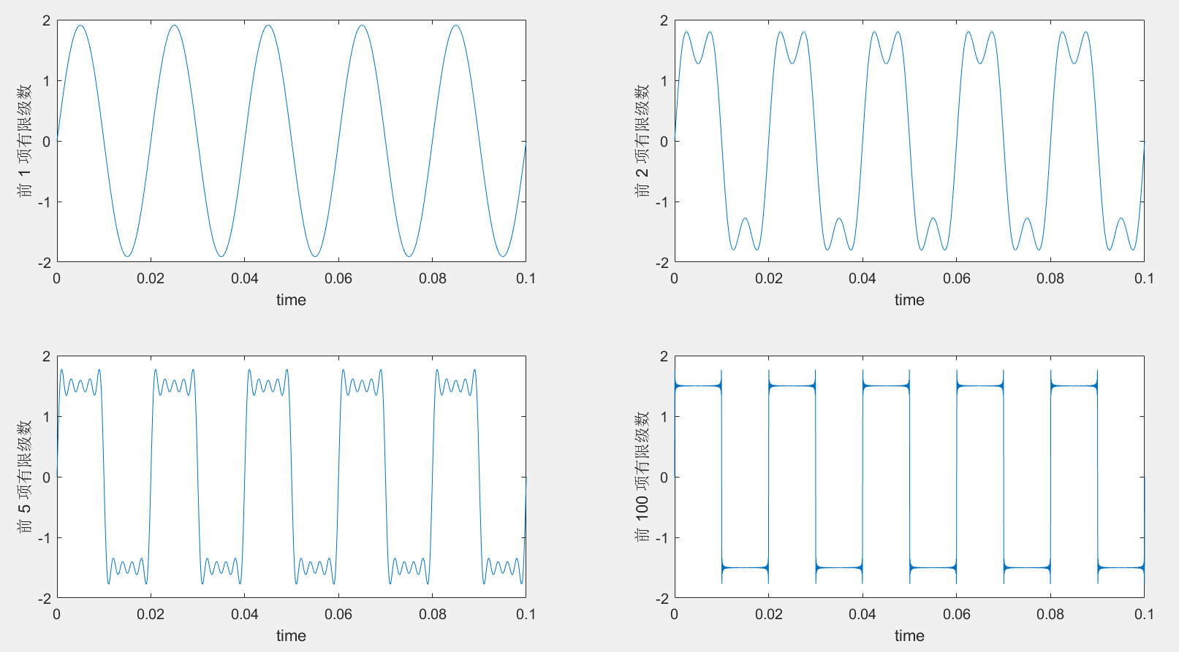

1.2.2 分析时域信号的间断性与其频谱谐波收敛速率的对应关系。

若时域信号间断点多，说明其高频分量较多，则其频谱谐波收敛速率会变慢。也可以从冲激信号的角度来分析这个问题：当信号出现间断时，例如方波的陡升，在陡升处相当于叠加了一个冲激信号，冲击信号的频谱在负无穷到正无穷是均匀分布的，这导致了最终频谱的分布变得更加均匀，高频分量更多，谐波收敛变得更慢。

1.3 实验心得体会

1.3.1 实验效果分析

①作出的图形曲线不连续是因为在MATLAB中作图时取的是有限的离散点，无法做到连续连线，所以图线会出现间断或转折等情况；

②作出的波形不是完全标准的方波或三角波是因为利用的是有限项傅里叶级数去逼近信号，无法达到用无穷项去逼近作图的效果，若步长取得过大，也会导致图线的转折处出现缓降而变得倾斜。

1.3.2 遇到的困难和收获

①在观察Gibbs现象时，曾出现取到30~40项级数时Gibbs现象消失的情况，根据理论知识可知这是不可能的，结合课堂上老师的讲解，将时间t的步长取得更小一些，就能清晰准确地显示Gibbs现象；

②在画信号的双边频谱时，曾出现各次谐波的幅值与实际不符的情况（相差100倍），查阅资料后了解到在利用fft函数进行快速傅里叶变换之后，已经把幅值改变了，只要除以N（所取的信号点数）即可；

③在编写指数形式的傅里叶级数合成方波信号的代码时，曾遇到多个语法上的错误，最后将虚数i改为li表示，问题就解决了；

④通过此次实验，掌握了subplot，stem，fft等函数的使用方法。

附件

方波的合成和频谱分析：square_wave.m

三角波的合成和频谱分析：triangle.m

指数形式合成方波：exp_square_wave.m

Gibbs现象：Gibbs.m